بِسْمِ اللَّهِ الرَّحْمَٰنِ الرَّحِيمِ


كلية الإمارات للعلوم والتكنولوجيا
ولاية الخرطوم — السودان
Emirates College of Science and Technology
بحث تكميلي لنيل درجة البكالوريوس في تقنية المعلومات
كشف التزييف العميق والتحقق من الحيوية
Deepfake Detection and Liveness Detection
إعداد الطلاب
1. مزدلفة عبدالله إدريس موسى
2. أحمد نورين محمد
3. إسلام جعفر سليمان سعدان
4. هنادي علي موسى
5. مصطفى إلياس مصطفى
إشراف: د. محمد عثمان
مساعد الإشراف: د. عبدالعزيز
2026 — 2027 م

﴿ اقْرَأْ بِاسْمِ رَبِّكَ الَّذِي خَلَقَ ﴾
﴿ خَلَقَ الْإِنسَانَ مِنْ عَلَقٍ ﴾
﴿ اقْرَأْ وَرَبُّكَ الْأَكْرَمُ ﴾
﴿ الَّذِي عَلَّمَ بِالْقَلَمِ ﴾
﴿ عَلَّمَ الْإِنسَانَ مَا لَمْ يَعْلَمْ ﴾
سورة العلق (١ - ٥)

إهداء
إلى أمي وأبي، نبضِ قلبي وسرِّ قوتي
إلى إخوتي وأخواتي، سَنَدي وضحكتي التي لا تنتهي
إلى زملائي، رفقاءِ الطريق والتحدي
وإلى أساتذتي الأجلّاء، مَن علّموني أنّ الحلم يبدأ بخطوة
شكرًا لأنكم كنتم دائمًا سببَ الاستمرار. لكم جميعًا أُهدي هذا العمل.

الملخص
كشفُ التزييف العميق (Deepfake Detection) والتحقُّق من الحيوية (Liveness Verification) تقنيتان تُستخدمان لحماية الأنظمة الرقمية من الفيديوهات والصور المزيَّفة ومن محاولات انتحال الشخصية. يعتمد كشفُ التزييف العميق على تحليل ملامح الوجه وحركة العين، وتزامُن حركة الشفاه مع الصوت، وخصائص الإضاءة والظلال، لتحديد ما إذا كان المقطع المرئي حقيقيًّا أم مُولَّدًا أو مُعدَّلًا باستخدام الذكاء الاصطناعي.
أمّا التحقُّق من الحيوية فيهدف إلى التأكُّد من أنّ الشخص الماثل أمام الكاميرا إنسانٌ حيٌّ وحقيقيٌّ في الوقت الفعلي، وليس صورةً مطبوعةً أو شاشةً رقميةً أو قناعًا مجسَّمًا. وتعتمد أنظمةُ الكشف على تعلُّم الآلة (Machine Learning) والتعلُّم العميق (Deep Learning) لتحليل الإطارات (Frames) المستخرَجة من الفيديو ورصد أيّ اختلافاتٍ غير طبيعية، وفحصِ تزامُن حركة الشفاه مع الصوت، وتحليلِ حركة الوجه عبر الزمن.
تُستخدَم هذه التقنيات في حماية الهوية الرقمية، والأنظمة المصرفية، وتطبيقات التحقُّق من الهوية. ومن أهمّ التحدِّيات أنّ تقنيات التزييف العميق تتطوَّر بسرعةٍ كبيرة، مما يجعل عمليةَ الكشف أكثرَ صعوبةً، خاصةً في الفيديوهات عالية الجودة ومنخفضة الإضاءة مثل مكالمات الفيديو.

Abstract
Deepfake Detection and Liveness Verification are two technologies used to protect digital systems from forged videos and images and from identity-spoofing attempts. Deepfake Detection analyses facial features, eye movement, lip-to-voice synchronisation, and lighting to determine whether a video is real or has been generated or manipulated by Artificial Intelligence. Liveness Verification confirms that the person in front of the camera is a real, live human present in real time, and not a photograph, a digital screen, or a manipulated mask.
Fake-video detection systems rely on Artificial Intelligence (AI) — specifically Machine Learning and Deep Learning — to analyse the frames extracted from a video and detect any unnatural inconsistencies. These systems also examine lip synchronisation and track facial motion over time. The technologies protect digital identity, banking systems, and verification applications. A key challenge is that deepfake-generation techniques evolve very quickly, which makes detection increasingly difficult, especially in high-quality footage and low-light conditions such as video calls.

الفصل الأول: الإطار العام

المقدمة
شهد العالم في السنوات الأخيرة ثورةً في مجال الذكاء الاصطناعي وتعلُّم الآلة، وبخاصةٍ في تطوير الشبكات العصبية العميقة (Deep Neural Networks). ومع هذا التقدُّم التقني الكبير، ظهرت تقنياتٌ متطوِّرة لتوليد المحتوى الرقمي وتعديله بدقةٍ عالية، وهو ما يُعرَف بالتزييف العميق (Deepfake). تتيح هذه التقنيةُ استبدالَ الوجوه، وتعديلَ تعابير البشر، وتزييفَ الأصوات بطريقةٍ تجعل من المستحيل على العين البشرية المجرَّدة التمييزَ بين الحقيقي والمزيَّف.
وبالتوازي مع ذلك، أصبحت أنظمةُ التعرُّف على الوجوه (Face Recognition) جزءًا أساسيًّا من حياتنا اليومية، إذ تُستخدَم في تأمين الهواتف الذكية، والمعاملات البنكية، والتحقُّق من الهوية في المنشآت الحسّاسة. ومع ذلك، واجهت هذه الأنظمةُ ثغرةً أمنيةً خطيرة تُعرَف بهجمات الانتحال (Presentation Attacks)، حيث يمكن للمهاجمين استخدامُ صورٍ مطبوعة، أو شاشاتٍ رقمية، أو حتى أقنعةٍ ثلاثية الأبعاد لتجاوُز النظام.
من هنا تبرز الأهمية القصوى لتقنيات التحقُّق من الحيوية (Liveness Detection)، التي تهدف إلى التأكُّد من أنّ الوجه المعروض أمام الكاميرا ينتمي لشخصٍ حقيقيٍّ موجودٍ بالفعل في الوقت الفعلي، وليس مجرَّد إعادة تشغيلٍ لمحتوى مسجَّل أو مزيَّف. ويأتي هذا المشروع ليركِّز على دمج هذين المسارين الأمنيين: كشف الوسائط المزيَّفة عميقًا، والتحقُّق من حيوية المستخدم، لبناء منظومةٍ أمنيةٍ متكاملة قادرةٍ على مواجهة التهديدات الرقمية الحديثة.

مشكلة البحث
- انتشار التضليل الرقمي: سهولةُ الوصول إلى أدوات التزييف العميق أدّت إلى استخدامها في نشر الأخبار الكاذبة، والابتزاز، وتشويه السمعة، مما يهدّد السلمَ الاجتماعي والثقةَ في وسائل الإعلام.
- ضعف الأنظمة التقليدية: تفتقر العديدُ من أنظمة التعرُّف على الوجه الحالية إلى آلياتٍ قوية للتحقُّق من الحيوية، مما يجعلها عُرضةً للاختراق باستخدام وسائلَ بسيطة.
- التطوُّر المستمر لتقنيات التزييف: تتطوَّر خوارزمياتُ التوليد (مثل الشبكات التوليدية التنافسية GANs) بشكلٍ متسارع، مما يجعل نماذجَ الكشف التقليدية غيرَ قوية بما يكفي (Lack of Robustness) لمواجهة التزييف الهجين أو الجديد.
- غياب الحلول المتكاملة: معظمُ الحلول المتاحة تركِّز إمّا على كشف التزييف في الفيديوهات مسبقة الصنع، أو على التحقُّق من الحيوية في الأنظمة اللحظية، دون إطار عملٍ موحَّد يجمع بينهما لحماية التطبيقات التفاعلية مثل مكالمات الفيديو.

أهمية البحث
- الأمن السيبراني وحماية الهوية: حماية الأفراد والمؤسسات من سرقة الهوية الرقمية والوصول غير المصرَّح به للبيانات الحسّاسة.
- تأمين القطاع المالي والمصرفي: دعم خدمات التكنولوجيا المالية وعمليات «اعرف عميلك إلكترونيًّا» (e-KYC) لفتح الحسابات عن بُعد بأمان.
- حماية الأمن القومي ومكافحة التضليل: توفير أدواتٍ للجهات الأمنية والإعلامية للتحقُّق من مصداقية المقاطع المرئية ومنع توظيف التزييف في الحروب السيبرانية أو توجيه الرأي العام بشكلٍ زائف.
- المساهمة العلمية: إضافةٌ للمحتوى البحثي في مجال الرؤية الحاسوبية (Computer Vision) بتقديم حلولٍ وخوارزمياتٍ فعّالة لمواجهة التحديات الحالية.

أهداف البحث
الهدف العام: بناء نظام برمجياتٍ ذكيٍّ ومتكامل قادرٍ على كشف الفيديوهات والصور المزيَّفة عميقًا بدقةٍ عالية، والتحقُّق من حيوية المستخدمين في الوقت الفعلي (Real-time).
الأهداف الخاصة:
- تطوير وتدريب نموذج تعلُّم عميق (مثل CNN أو Vision Transformers) قادرٍ على استخلاص الفروقات الدقيقة والعيوب المجهرية التي تتركها خوارزمياتُ التزييف في الوجوه.
- تصميم خوارزمية للتحقُّق من الحيوية (Liveness Detection) تجمع الحيويةَ الصامتة (تحليل نسيج الجلد Texture Analysis وكشف انعكاس الشاشات) والحيويةَ النشطة (طلب حركاتٍ عشوائية كالرمش والابتسام وتحريك الرأس).
- دمج النموذجين في واجهة برمجية موحَّدة (API) أو تطبيقٍ سهل الاستخدام (Web/Mobile Application).
- تحقيق معدل دقة عالٍ (Accuracy) وتقليل نسبة القبول الخاطئ (False Acceptance Rate) لضمان موثوقية النظام.

منهجية العمل
يعتمد المشروع على منهجيةٍ علمية وبرمجية مقسَّمة إلى عدة مراحل متتالية:
١ — جمع البيانات
الاعتماد على مجموعات بياناتٍ عالمية وموثوقة لتدريب النماذج واختبارها في كلٍّ من كشف التزييف والتحقُّق من الحيوية.
٢ — المعالجة الأولية للبيانات
- استخراج الإطارات (Frames) من مقاطع الفيديو.
- استخدام مكتبات مثل OpenCV أو MTCNN لاكتشاف الوجوه وتحديد معالمها وقصِّها وتوحيد أحجامها.
- تطبيق تقنيات زيادة البيانات (Data Augmentation) لتحسين قدرة النموذج على التعميم ومنع الإفراط في التخصيص (Overfitting).
٣ — محور كشف التزييف
استخدام شبكاتٍ عصبية تلافيفية متقدمة (مثل EfficientNet) أو نماذج المحوِّلات البصرية (Vision Transformers) لتحليل الفروق المكانية (Spatial) والزمانية (Temporal) بين الإطارات.
٤ — محور الحيوية
دمج تحليل النسيج مع شبكات التعلُّم العميق لرصد هجمات الانتحال بالصور أو الشاشات، وإضافة خوارزمية تتبُّعٍ لحركة العين والفم للحيوية النشطة.
٥ — التدريب والتقييم
- تدريب النماذج باستخدام بطاقات الرسوميات (GPUs) وتحسين الأوزان.
- تقييم الأداء بمقاييسَ دقيقة مثل: الدقة (Accuracy) ومنحنى ROC ومعدل الخطأ المتساوي (EER).
٦ — التطوير والدمج
بناء الواجهة الخلفية للنظام باستخدام أطر العمل المناسبة، ودمج النماذج في واجهةٍ تفاعلية للمستخدم.
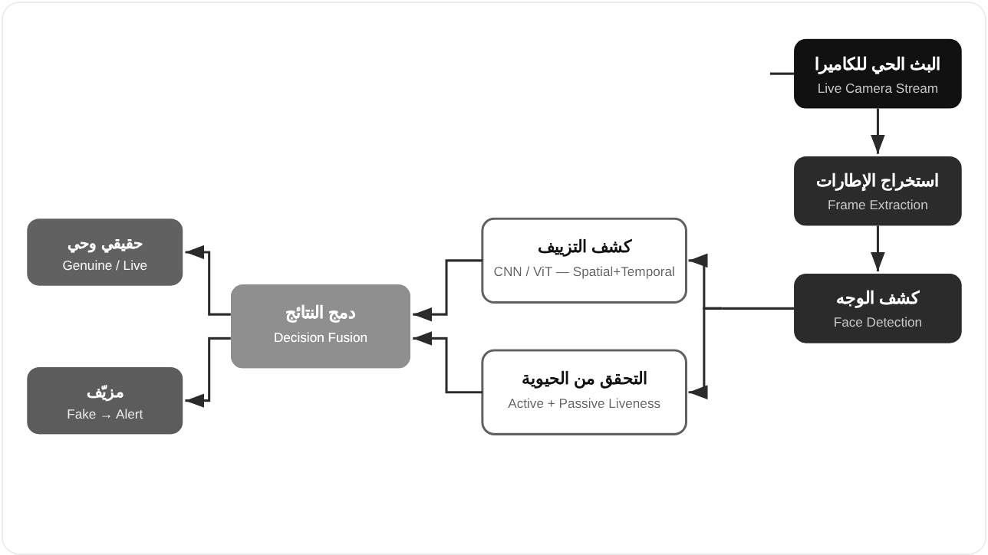
Figure 1. مسار معالجة النظام من البث الحي حتى القرار

حدود البحث
الحدود الموضوعية: يركِّز البحثُ على تطوير وتدريب نموذج تعلُّم عميق (مثل CNN أو Vision Transformers) قادرٍ على استخلاص الفروقات الدقيقة والعيوب المجهرية التي تتركها خوارزمياتُ التزييف في الوجوه، ودمجِه مع محرّك تحقُّقٍ من الحيوية.
الحدود الزمنية: يُنفَّذ هذا البحثُ خلال العامين الدراسيين (2026 — 2027) لإعداد مشروع التخرج، ويشمل بناءَ تطبيقِ هاتفٍ أو موقعِ ويبٍ أو برمجياتٍ ذكية قادرة على كشف الفيديوهات والصور المزيَّفة بدقةٍ عالية، والتحقُّق من حيوية المستخدمين في الوقت الفعلي.
الحدود المكانية: تُطبَّق الدراسةُ في ولاية الخرطوم — بنك الخرطوم، باعتباره بيئةً واقعية لاختبار النظام في عمليات التحقُّق من الهوية وفتح الحسابات عن بُعد.

الفصل الثاني: الدراسات السابقة
يشهد مجالُ كشف التزييف العميق تطوُّرًا متسارعًا نتيجةَ التقدُّم في التعلُّم العميق (Deep Learning). وقد ركّزت الدراساتُ السابقة على تطوير نماذجَ قادرة على التمييز بين الفيديو الحقيقي والمزيَّف باستخدام خصائصَ بصرية وزمنية متعددة. يستعرض هذا الفصلُ أبرزَ هذه الدراسات مع تحليل نقاط القوة والقصور فيها، خاصةً فيما يتعلق بإمكانية تطبيقها في الزمن الحقيقي.

أولًا: الدراسات المعتمدة على الخصائص البصرية
من أوائل الاتجاهات في كشف التزييف الاعتمادُ على تحليل الإطارات الفردية للفيديو باستخدام الشبكات العصبية التلافيفية (CNN).
العنصر | الوصف
الدراسة | دراسة Yuezun Li وSiwei Lyu (2018).
الفكرة | التركيز على اكتشاف تشوُّهات الوجه الناتجة عن عمليات التوليد، مثل عدم التناسق في محاذاة الوجه (Face Warping Artifacts).
النتيجة | حقّقت دقةً جيدة في كشف التزييف في الفيديوهات المسجَّلة.
القصور | تعتمد على جودة الصورة العالية، وتفشل نسبيًّا في البيئات منخفضة الجودة مثل مكالمات الفيديو.

ثانيًا: الدراسات المعتمدة على الخصائص الزمنية
اتجهت دراساتٌ لاحقة إلى تحليل التغيُّرات عبر الزمن (Frame-to-Frame) بدلًا من الاعتماد على صورةٍ واحدة، باستخدام نماذجَ مثل RNN أو LSTM. وركّز بعضُها على تحليل حركات العين وأنماط الرمش، حيث تبيّن أنّ النماذجَ المزيَّفة قد لا تحاكيها بشكلٍ طبيعي.
العنصر | الوصف
النتيجة | تحسُّنٌ في دقة الكشف مقارنةً بالتحليل الثابت.
القصور | حسّاسة للتشويش وضعف جودة الفيديو، وقد تكون بطيئةً نسبيًّا.

ثالثًا: الدراسات المعتمدة على النماذج الهجينة
دمجت دراساتٌ حديثة (Hybrid Models) الخصائصَ البصرية والزمنية معًا للحصول على أداءٍ أفضل، فقدّمت نماذجَ تجمع بين CNN وRNN، ومن أبرزها تحدّي Facebook AI (DFDC) لتحسين الأداء.
العنصر | الوصف
النتيجة | دقةٌ عالية في بيئات الاختبار القياسية.
القصور | تحتاج إلى مواردَ حاسوبية كبيرة، مما يجعلها غيرَ مناسبة للتطبيق في الزمن الحقيقي.

مجموعات البيانات المستخدمة
اعتمدت معظمُ الدراسات على مجموعات بياناتٍ قياسية، منها:
- FaceForensics++ — تحتوي على فيديوهاتٍ مزيَّفة بطرقٍ مختلفة.
- DFDC — تحدّي كشف التزييف العميق (DeepFake Detection Challenge).
- Celeb-DF — مجموعةٌ عالية الجودة لمقاطع المشاهير المزيَّفة.
ساعدت هذه البياناتُ في توحيد معايير التقييم، لكنها غالبًا لا تعكس بشكلٍ كامل ظروفَ مكالمات الفيديو الحقيقية (مثل الضغط والتأخير وضعف الإضاءة).

الفجوة البحثية
من خلال تحليل الدراسات السابقة، يمكن تحديد الفجوة البحثية (Research Gap) في النقاط التالية:
- معظمُ النماذج مصمَّمة للعمل في وضعٍ غير فوري (Offline).
- قلّةُ الدراسات التي تركِّز على الزمن الحقيقي (Real-Time Detection).
- ضعفُ الأداء في البيئات منخفضة الجودة.
- تجاهلُ قيود الأجهزة المستخدمة فعليًّا (مثل الهواتف).
موقع البحث الحالي من الدراسات السابقة
يتميّز هذا البحثُ بالتركيز على: الكشف في الزمن الحقيقي أثناء مكالمات الفيديو، واستخدام نماذجَ خفيفة (Lightweight Models)، ومراعاة القيود العملية (السرعة + الموارد)، واختبار النموذج في بيئةٍ قريبة من الواقع. وبينما ركّزت الدراساتُ السابقة على الدقة في بيئاتٍ مثالية، لا تزال هناك فجوةٌ واضحة في تطوير أنظمةٍ عملية قادرة على العمل في الزمن الحقيقي، وهو ما تسعى هذه الدراسة إلى معالجته.

دراسة الحالة: الوضع الحالي والتحديات
يعرض هذا القسمُ خلاصةَ المقابلات الميدانية حول كيفية التحقُّق من الهوية الرقمية ومواجهة التزييف العميق حاليًّا، على هيئة سؤالٍ وجواب.
س: كيف يتم حاليًّا التحقُّق من الهوية الرقمية ومواجهة التزييف العميق؟
ج: تعتمد أغلبُ المؤسسات (مثل البنوك أو منصات الخدمات الحكومية) على مراجعة المستندات التقليدية أو الصور الثابتة (سيلفي)، ولا توجد آلياتٌ برمجية مؤتمتة بالكامل لكشف الفيديوهات والمقاطع الصوتية المفبركة بالذكاء الاصطناعي التوليدي، مما يجعلها عُرضةً لاختراقات انتحال الشخصية.
س: كيف يتم رصد محاولات الاحتيال الحالية؟
ج: يتم الرصدُ يدويًّا في الغالب عبر موظفي الدعم الفني أو ضباط الامتثال (Compliance Officers) الذين يراجعون المقاطع المرفوعة يدويًّا، دون سجلّاتٍ رقمية دقيقة أو تصنيفٍ فوري لنسبة «شُبهة التزوير» في كل عملية.
س: كيف يعرف النظامُ أنّ الشخص أمام الكاميرا إنسانٌ حقيقي وليس صورة أو قناعًا؟
ج: يُطلَب من المستخدم أحيانًا الالتفاتُ يمينًا أو يسارًا بشكلٍ عشوائي، لكنّ وسائلَ التزييف المتطورة (Deepfake) أصبحت قادرةً على محاكاة هذه الحركات وتخطّي هذا الفحص البدائي بسهولة.
س: أين تُخزَّن بياناتُ محاولات الاختراق والفيديوهات المشبوهة يوميًّا؟
ج: لا تُخزَّن في مستودعٍ مركزي مخصَّص للأمن السيبراني؛ الموجودُ مجرّد ملفات سجلّ (Log Files) نصية بسيطة وسجلّات للمقبولين أو المرفوضين عامةً، دون تحليلٍ لطبيعة الهجوم البرمجي.
س: كيف تُحدَّد معاييرُ قبول أو رفض المقطع المرئي/الصوتي حاليًّا؟
ج: بناءً على معاييرَ بشرية تقديرية ثابتة حدّدتها إدارةُ المخاطر، مثل وضوح الإضاءة أو مطابقة ملامح الوجه للبطاقة الشخصية بالعين المجرَّدة.
س: هل تواجهون هجماتٍ مكثَّفة للتزييف في أوقاتٍ معينة؟
ج: نعم وبشكلٍ كبير، خاصةً خلال فترات إطلاق الحملات التسويقية أو فتح باب التسجيل الإلكتروني لخدماتٍ مالية جديدة (مثل فتح الحسابات عن بُعد)، حيث يستغلّ المخترقون الضغطَ العالي على النظام لتمرير هوياتٍ مزيَّفة.
س: ما أسبابُ فشل الأنظمة الحالية في كشف التزييف العميق؟
ج: التطوُّر السريع لخوارزميات الذكاء الاصطناعي (مثل GANs)، وغيابُ المعالجة المسبقة للفيديوهات بدقةٍ عالية، وضعفُ البنية البرمجية التي تفتقر لنماذج التعلُّم العميق المتخصصة في كشف التغيُّرات الدقيقة في البكسلات (Pixels) أو الترددات الصوتية.
س: هل تؤثّر العواملُ المحيطة (الإضاءة، جودة الكاميرا) على دقة الفحص اليدوي؟
ج: نعم؛ الإضاءةُ الخافتة أو الكاميرات الرديئة تُعطِّل عمليات التحقُّق، وتجعل الموظفَ إمّا يرفض مستخدمًا حقيقيًّا (False Positive) أو يقبل وجهًا مزيَّفًا عالي الجودة نتيجةَ عدم وضوح التفاصيل.
س: هل هناك صعوبةٌ في رصد الاحتيال الصوتي (Voice Cloning) بجانب المرئي؟
ج: نعم؛ لأنّ الأنظمة الحالية تركِّز على الوجه فقط، بينما أصبح تزييفُ الصوت البشري بدقةٍ عالية ممكنًا واستخدامُه لتخطّي أنظمة التحقُّق الصوتي في البنوك ومراكز الاتصال، دون نظامٍ يحلّل الترددات الحيوية للصوت الحقيقي.
س: هل تتوفر تقنياتُ كشف الحيوية (Liveness Detection) في النظام الحالي؟
ج: لا توجد بشكلٍ حقيقي؛ لكنّ بعضَ التطبيقات البنكية الحديثة جدًّا بدأت إدخالَ ميزة «وميض الألوان» أو «حركة العين» بشكلٍ محدود وغيرِ كافٍ لردع التقنيات الحديثة.
س: هل توجد قاعدةُ بيانات رقمية للهجمات السابقة (Dataset)؟
ج: لا توجد قاعدةُ بيانات رقمية شاملة ومصنَّفة محليًّا للهجمات يمكن الاعتماد عليها لتدريب نماذج تنبؤٍ وكشفٍ دقيقة حاليًّا في المؤسسة.
س: هل تتوفر بنيةٌ تحتية لمعالجة الفيديوهات لحظيًّا (السرعة والإنترنت)؟
ج: تتوفر تغطيةُ إنترنت جيدة كافية لرفع المقاطع، لكنّ التحدي الأكبر يكمن في توفُّر خوادم (Servers) مزوَّدة بمعالجاتٍ رسومية (GPU) قادرة على فحص الفيديو خلال ثوانٍ معدودة دون تأخير تجربة المستخدم.
س: كيف تتوقعون حجمَ هجمات التزييف مستقبلًا؟
ج: يتم التقديرُ حاليًّا عبر الملاحظة الإحصائية اليدوية لتقارير الاحتيال بعد وقوعها، وهو تقديرٌ «بأثر رجعي» لا يحمي من الهجمات المستقبلية قبل حدوثها.
س: هل يفيد نظامٌ يعتمد على الذكاء الاصطناعي للتنبؤ بالحيوية وكشف التزييف؟
ج: نعم، مفيدٌ جدًّا وحاسم؛ إذ سيسمح بصدّ محاولات الاختراق وتجميد الحسابات المشبوهة فورًا في جزءٍ من الثانية (Real-time) وقبل إتمام أي عملية احتيالٍ مالي أو قانوني.
س: ما العواملُ التي تؤثّر على جودة كشف التزييف؟
ج: زاويةُ التصوير، وجودةُ الكاميرا، وسرعةُ معالجة النظام للإطارات في الثانية (Frames)، ومدى تحديث الخوارزميات لمواكبة أحدث طرق التزييف.
س: ما أهمُّ ميزة يجب توفُّرها في واجهة فحص المستخدم؟
ج: الحصولُ على نتيجةٍ فورية (زمن فحصٍ لا يتعدّى ثوانٍ) توضِّح ما إذا كان الشخص «حيًّا وحقيقيًّا» (Genuine/Live) أم «مزيَّفًا» (Fake)، مع خريطةٍ حرارية للوجه تبيّن أماكنَ التلاعب.
س: هل يحتاج مديرو الأمن إلى لوحة بيانات (Dashboard)؟
ج: بكل تأكيد؛ لمراقبة محاولات الاختراق لحظيًّا، وتحديد أكثر أنواع الهجمات انتشارًا، ومعرفة النسبة العامة لأمن النظام، لاتخاذ قراراتٍ أمنية سريعة وتحديث السياسات.
س: ما الدقةُ المطلوبة في النظام الجديد؟
ج: دقةٌ لا تقلّ عن 98% في كشف التزييف (Accuracy)، ونسبةُ خطأٍ تكاد تكون منعدمة في قبول المزيفين (False Acceptance Rate — FAR) لضمان الأمن المطلق للمؤسسة وثقة العملاء.
س: كيف ستُقيَّم نجاحُ النظام الجديد؟
ج: عبر تقليل معدل اختراقات انتحال الشخصية إلى الصفر تقريبًا، وتقليص الوقت المستغرق لمراجعة الحسابات الجديدة من أيامٍ إلى ثوانٍ معدودة.
س: ما مؤشّر الأداء الأهم (KPI)؟
ج: كفاءةُ الأمن والسرعة: أعلى نسبة كشفٍ للتزييف + أقل وقت معالجةٍ للفيديو + أقل نسبة إزعاجٍ للمستخدم الحقيقي.

الفصل الثالث: تحليل وتصميم النظام
يهدف هذا الفصلُ إلى تحويل المتطلبات الوظيفية إلى نماذجَ هندسية وتقنية، عبر تحليل تفاعلات المستخدم مع النظام، وتدفُّق البيانات بين خوارزمية كشف التزييف وقاعدة البيانات، وصولًا إلى هيكلة الكائنات البرمجية التي تضمن استقرار النظام وكفاءته في الوقت الفعلي. وقد اعتمد التحليلُ على المنهجية كائنية المنحى (Object-Oriented) لضمان تنظيم تدفُّق البيانات بين الفيديوهات ومحرّك الذكاء الاصطناعي وقاعدة البيانات.

توصيف النظام
يعتمد النظامُ على معالجة البثّ المباشر من الكاميرا، حيث يحدِّد مناطقَ الوجه ويُجري كشفَ التزييف والتحقُّق من الحيوية، ثم يقارن النتائجَ بالنماذج المرجعية لإصدار قرارٍ لحظي بأعلى سرعةٍ ممكنة. والمعالجة الفورية (Real-time) أولوية قصوى: كل إطارٍ يُعالَج ويُصنَّف خلال أجزاء من الثانية مع توازنٍ بين الدقة وسرعة الاستجابة.

معمارية النظام
تتكوّن المعماريةُ من ثلاث طبقات: طبقة العرض (واجهة المستخدم ولوحة الأمن)، وطبقة المعالجة (محرّكا الكشف والحيوية)، وطبقة البيانات (قاعدة السجلّات والنماذج المدرَّبة).
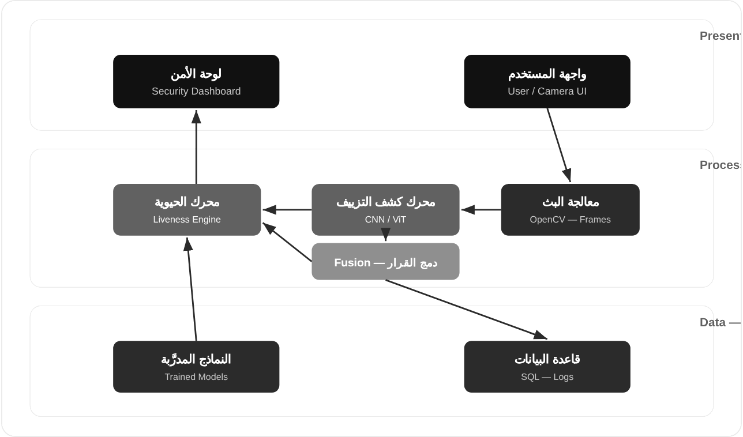
Figure 2. معمارية النظام ثلاثية الطبقات

الفاعلون في النظام
- المستخدم النهائي (End User): يطلب التحقُّق من هويته أمام الكاميرا، كعميل البنك الذي يفتح حسابًا عن بُعد.
- مدير الأمن والامتثال (Security/Compliance Officer): يراقب لوحةَ التحكُّم ويتابع التنبيهات ويتخذ القرارَ النهائي في الحالات المشتبه بها.
- النظام الذكي (AI System): الفاعلُ الآلي المسؤول عن معالجة البثّ وتشغيل نموذج الكشف ومحرّك الحيوية وإصدار التصنيف.
- مسؤول النظام (System Administrator): يدير الحساباتِ والصلاحيات والإعدادات وتحديثَ النماذج.

مخطط حالات الاستخدام
يوضِّح المخطط التالي (Use Case Diagram) العلاقةَ بين الفاعلين الأربعة وحالات الاستخدام الرئيسية.
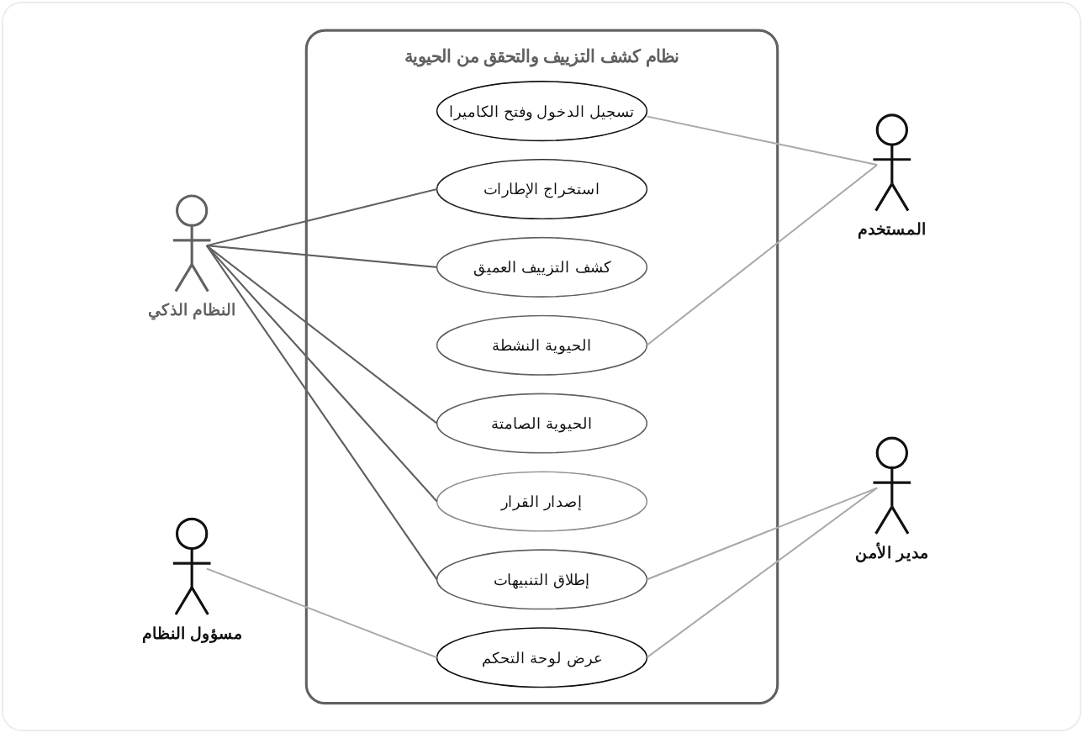
Figure 3. مخطط حالات الاستخدام (Use Case Diagram)

جدول حالات الاستخدام
الرمز | حالة الاستخدام | الفاعل
UC-01 | تسجيل الدخول وفتح الكاميرا | المستخدم النهائي
UC-02 | التقاط البث الحي واستخراج الإطارات | النظام الذكي
UC-03 | كشف التزييف العميق | النظام الذكي
UC-04 | التحقق من الحيوية النشطة | المستخدم + النظام
UC-05 | التحقق من الحيوية الصامتة | النظام الذكي
UC-06 | إصدار قرار القبول أو الرفض | النظام الذكي
UC-07 | تسجيل النتيجة في قاعدة البيانات | النظام الذكي
UC-08 | إطلاق تنبيه فوري عند رصد هجوم | النظام ← مدير الأمن
UC-09 | مراجعة الحالات المشتبه بها يدويًّا | مدير الأمن والامتثال
UC-10 | عرض لوحة التحكم والإحصاءات | مدير الأمن والامتثال
UC-11 | إدارة الحسابات وتحديث النماذج | مسؤول النظام

الوصف التفصيلي لأهم حالات الاستخدام
UC-03 — كشف التزييف العميق (Deepfake Detection)
العنصر | الوصف
الهدف | تحديد ما إذا كان وجه المستخدم في البث حقيقيًّا أم مُولَّدًا/مُعدَّلًا بالذكاء الاصطناعي.
الفاعل | النظام الذكي (AI System).
الشرط المسبق | وجود إطاراتٍ مستخرَجة وصالحة من البث الحي (UC-02).
المسار الرئيسي | يستقبل النظامُ الإطارات، ويمرّرها لنموذج التعلُّم العميق (CNN/ViT)، ويحلّل الفروقَ المكانية والزمنية والعيوبَ المجهرية، ويُنتج درجةَ احتمالٍ للتزييف، ثم يقارنها بعتبةٍ لإصدار التصنيف (حقيقي/مزيَّف).
المسار البديل | إذا كانت جودةُ الإطارات منخفضة، يطلب النظامُ تحسينَ الإضاءة أو إعادة المحاولة.
الشرط اللاحق | تخزين درجة التزييف وتمريرها إلى حالة إصدار القرار (UC-06).
UC-04 — التحقق من الحيوية النشطة (Active Liveness)
العنصر | الوصف
الهدف | التأكُّد من أنّ أمام الكاميرا إنسانًا حيًّا عبر مطالبته بأداء حركاتٍ عشوائية.
الفاعل | المستخدم النهائي + النظام الذكي.
الشرط المسبق | نجاح التقاط الوجه وتحديد معالمه.
المسار الرئيسي | يطلب النظامُ حركةً عشوائية (رمش/ابتسام/إدارة الرأس)، ويتتبّع معالمَ الوجه عبر MediaPipe/dlib، ويتحقّق من التنفيذ ضمن مهلةٍ زمنية، ثم يؤكّد الحيوية عند المطابقة.
المسار البديل | إذا لم تُنفَّذ الحركةُ خلال المهلة، يُعيد الطلبَ مرةً واحدة ثم يرفض عند تكرار الفشل.
الشرط اللاحق | تمرير نتيجة الحيوية إلى حالة إصدار القرار (UC-06).
UC-06 — إصدار قرار القبول أو الرفض
العنصر | الوصف
الهدف | دمج نتائج كشف التزييف والحيوية لإصدار قرارٍ نهائي موثوق.
الفاعل | النظام الذكي.
الشرط المسبق | اكتمال UC-03 وUC-04 وUC-05.
المسار الرئيسي | يجمع النظامُ درجاتِ التزييف والحيوية، ويطبّق منطقَ القرار والعتبات، ويُصدر التصنيف (Genuine/Live أو Fake)، ويعرض النتيجةَ بصريًّا مع خريطةٍ حرارية عند الرفض.
المسار البديل | عند النتيجة الحدّية يُحوَّل الطلبُ تلقائيًّا للمراجعة اليدوية (UC-09).
الشرط اللاحق | تسجيل القرار (UC-07) وإطلاق تنبيهٍ عند اكتشاف هجوم (UC-08).

مخطط النشاط
يصف مخطط النشاط (Activity Diagram) تسلسلَ العمليات من بدء الجلسة حتى القبول أو الرفض، بما في ذلك نقاط القرار.
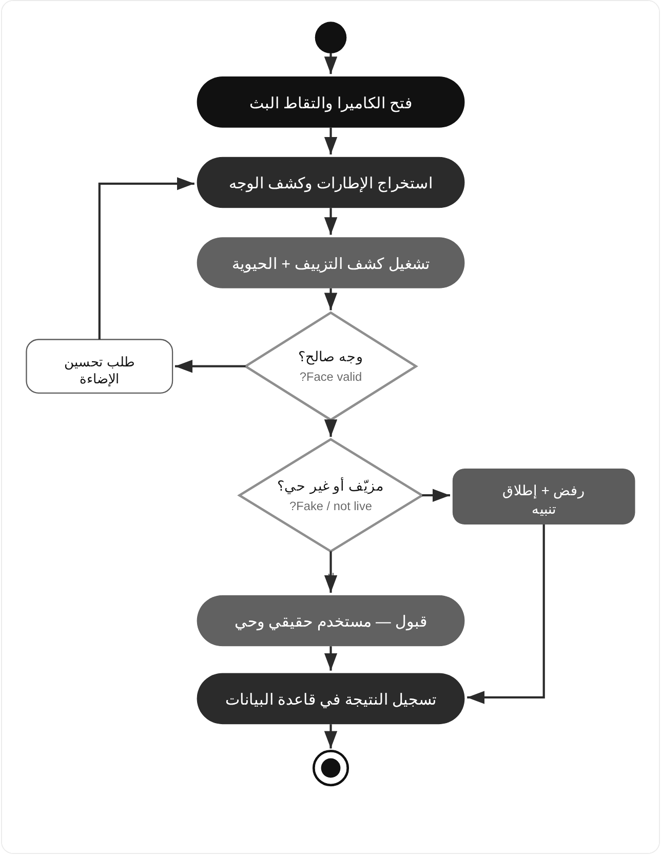
Figure 4. مخطط النشاط (Activity Diagram)

مخطط التتابع
يبيّن مخطط التتابع (Sequence Diagram) تبادلَ الرسائل بين المستخدم والواجهة ومحرّكات المعالجة وقاعدة البيانات عبر الزمن.
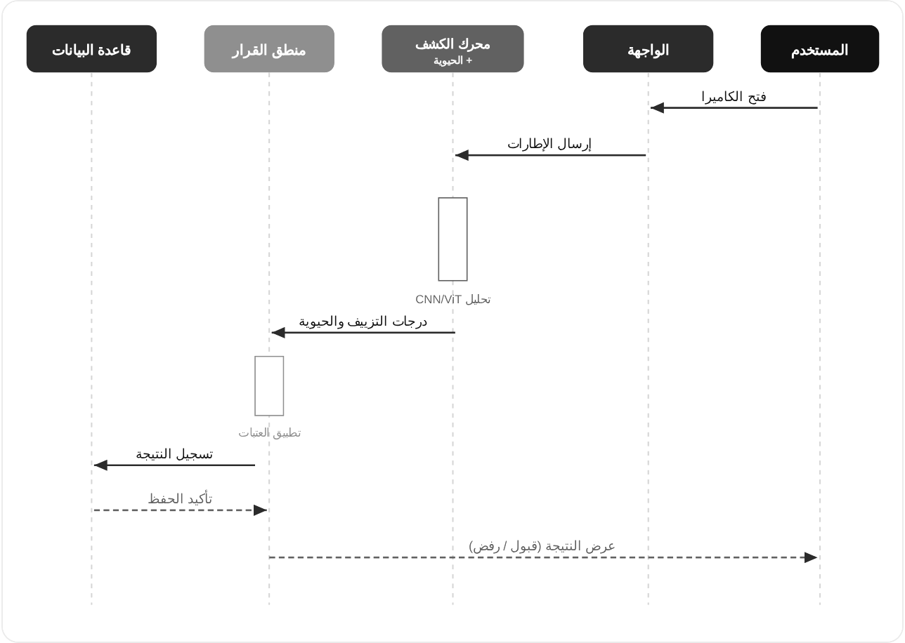
Figure 5. مخطط التتابع (Sequence Diagram)

مخطط الأصناف
يوضِّح مخطط الأصناف (Class Diagram) الكائناتِ البرمجية الرئيسية وعلاقاتها وفق المنهجية كائنية المنحى.
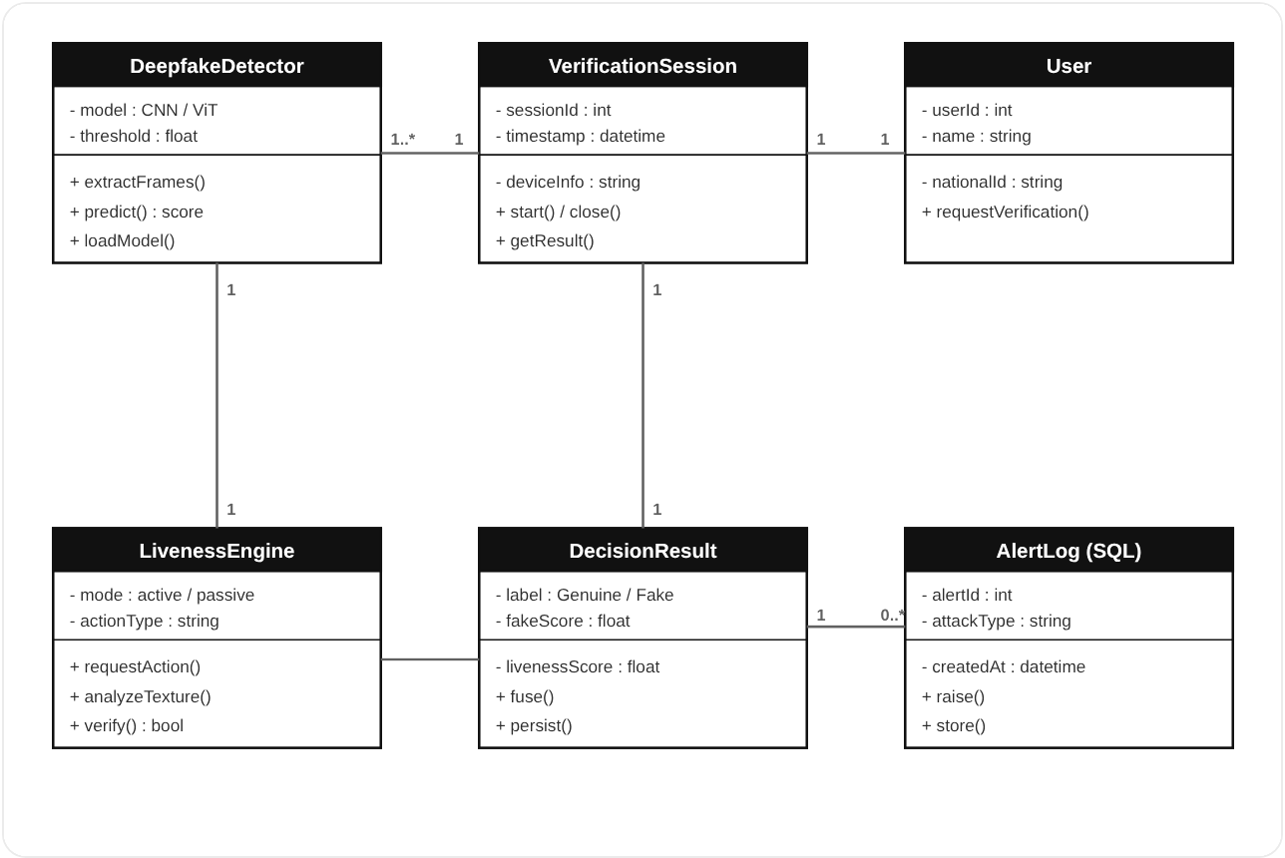
Figure 6. مخطط الأصناف (Class Diagram)

قاموس البيانات
الكائن / الجدول | الوصف
User | بيانات المستخدم الذي يطلب التحقُّق (المعرّف، الاسم، الهوية الوطنية).
VerificationSession | جلسةُ تحقُّقٍ واحدة بزمنها وجهازها ونتيجتها.
DeepfakeDetector | نموذجُ الكشف، عتبتُه، ودوالُّ الاستخراج والتنبؤ.
LivenessEngine | محرّكُ الحيوية بنوعيه النشط والصامت.
DecisionResult | نتيجةُ الدمج النهائية ودرجاتُها وتصنيفُها.
AlertLog | سجلُّ التنبيهات والهجمات في قاعدة SQL.
ملاحظة منهجية: تُستخدَم علاقتا «التضمين» (include) و«التوسيع» (extend) في مخطط حالات الاستخدام — فحالةُ إصدار القرار (UC-06) تتضمّن كشفَ التزييف والحيوية، وتُوسَّع بحالة المراجعة اليدوية عند النتائج الحدّية.

الفصل الرابع
التصميم والتنفيذ

4.1 التصميم
التصميم هو المرحلة التي يتم فيها تحويل الأفكار والمتطلبات التي تم تحليلها في الفصل السابق إلى شكل عملي واضح يمكن تنفيذه برمجيًا. ويهدف تصميم هذا النظام إلى بناء تطبيق ذكي قادر على كشف التزييف العميق والتحقق من حيوية المستخدم في الزمن الحقيقي، مع عرض نتيجة واضحة تساعد المؤسسة على قبول المستخدم الحقيقي أو رفض محاولة الانتحال أو تحويل الحالة للمراجعة اليدوية.
يعتمد التصميم المقترح على تقسيم النظام إلى وحدات مترابطة حتى يكون التطوير أسهل، وحتى يمكن اختبار كل جزء على حدة. كما يراعي التصميم سهولة الاستخدام، وسرعة الاستجابة، وحماية البيانات، ووضوح القرار النهائي للمستخدم ولمسؤول الأمن.

4.2 الوحدات
يتكوّن النظام المقترح من مجموعة وحدات رئيسية تعمل معًا لإتمام عملية التحقق، وهي:
1. وحدة تسجيل الدخول: تسمح للمستخدم أو مسؤول الأمن بالدخول إلى النظام حسب الصلاحيات المحددة.
2. وحدة فتح الكاميرا: تلتقط البث الحي من المستخدم وتتحقق من وجود الوجه داخل الإطار.
3. وحدة المعالجة الأولية: تستخرج الإطارات، وتحدد الوجه، وتوحّد حجم الصورة وجودتها قبل إرسالها للنماذج.
4. وحدة كشف التزييف العميق: تحلل ملامح الوجه والأنسجة والحركة بين الإطارات لاكتشاف المقاطع المزيفة.
5. وحدة التحقق من الحيوية: تطلب من المستخدم تنفيذ حركة عشوائية مثل الرمش أو تحريك الرأس وتتأكد من تنفيذها طبيعيًا.
6. وحدة القرار: تدمج نتيجة كشف التزييف مع نتيجة الحيوية لإصدار قرار قبول أو رفض أو مراجعة يدوية.
7. وحدة لوحة الأمن: تعرض الجلسات، والتنبيهات، والمحاولات المشبوهة، وإحصاءات الأداء لمسؤول الأمن والامتثال.

4.3 تصميم الواجهات
تم تصميم واجهات النظام بطريقة بسيطة حتى يستطيع المستخدم تنفيذ عملية التحقق دون تعقيد. تبدأ الواجهة الرئيسية بزر بدء الفحص، ثم تعرض شاشة الكاميرا والتعليمات المطلوبة للحيوية، وبعد انتهاء المعالجة تظهر النتيجة النهائية. أما لوحة الأمن فتُستخدم لمتابعة الحالات المشبوهة وسجل الجلسات ومراجعة الحالات الحدّية.
الواجهة | المستخدم المستهدف | العناصر الرئيسية
واجهة تسجيل الدخول | المستخدم ومسؤول الأمن | اسم المستخدم، كلمة المرور، زر الدخول، رسائل الخطأ.
واجهة الفحص بالكاميرا | المستخدم النهائي | منطقة الكاميرا، زر بدء الفحص، تعليمات الحركة المطلوبة.
واجهة النتيجة | المستخدم النهائي | قرار Live/Fake/Review، درجة الثقة، ملاحظة مختصرة.
لوحة الأمن والامتثال | مدير الأمن | الجلسات المشبوهة، التنبيهات، السجلات، مؤشرات الأداء.
واجهة إدارة النظام | مسؤول النظام | إدارة المستخدمين، الصلاحيات، إعدادات العتبات، تحديث النموذج.

4.4 الهيكل العام للنظام
يوضح الشكل التالي الهيكل العام للنظام المقترح، حيث يبدأ العمل من الكاميرا، ثم تمر البيانات بمرحلة استخراج الإطارات ومعالجة الوجه، وبعد ذلك تعمل وحدتا كشف التزييف والتحقق من الحيوية بالتوازي، ثم تُدمج النتائج في وحدة القرار.
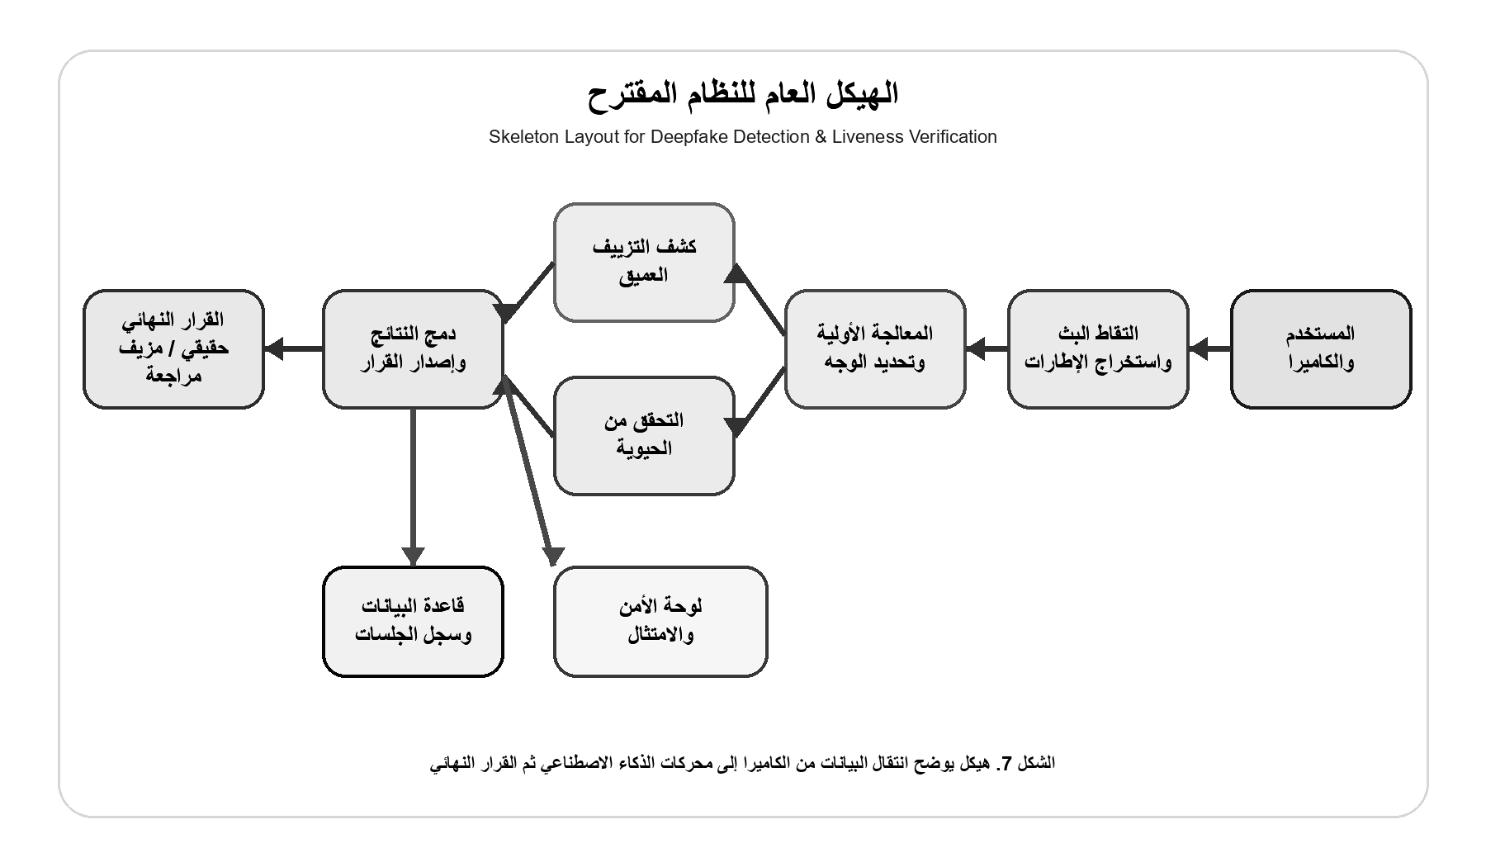
Figure 7. الهيكل العام للنظام المقترح (Skeleton Layout)

4.5 التصميم المبدئي للشاشات
يوضح الشكل التالي تصورًا مبدئيًا لواجهات النظام. وقد تم وضع عناصر الواجهة بحيث تكون الكاميرا والتعليمات والنتيجة أمام المستخدم مباشرة، بينما يحصل مسؤول الأمن على لوحة متابعة تعرض الجلسات المقبولة والمرفوضة والحالات التي تحتاج مراجعة.
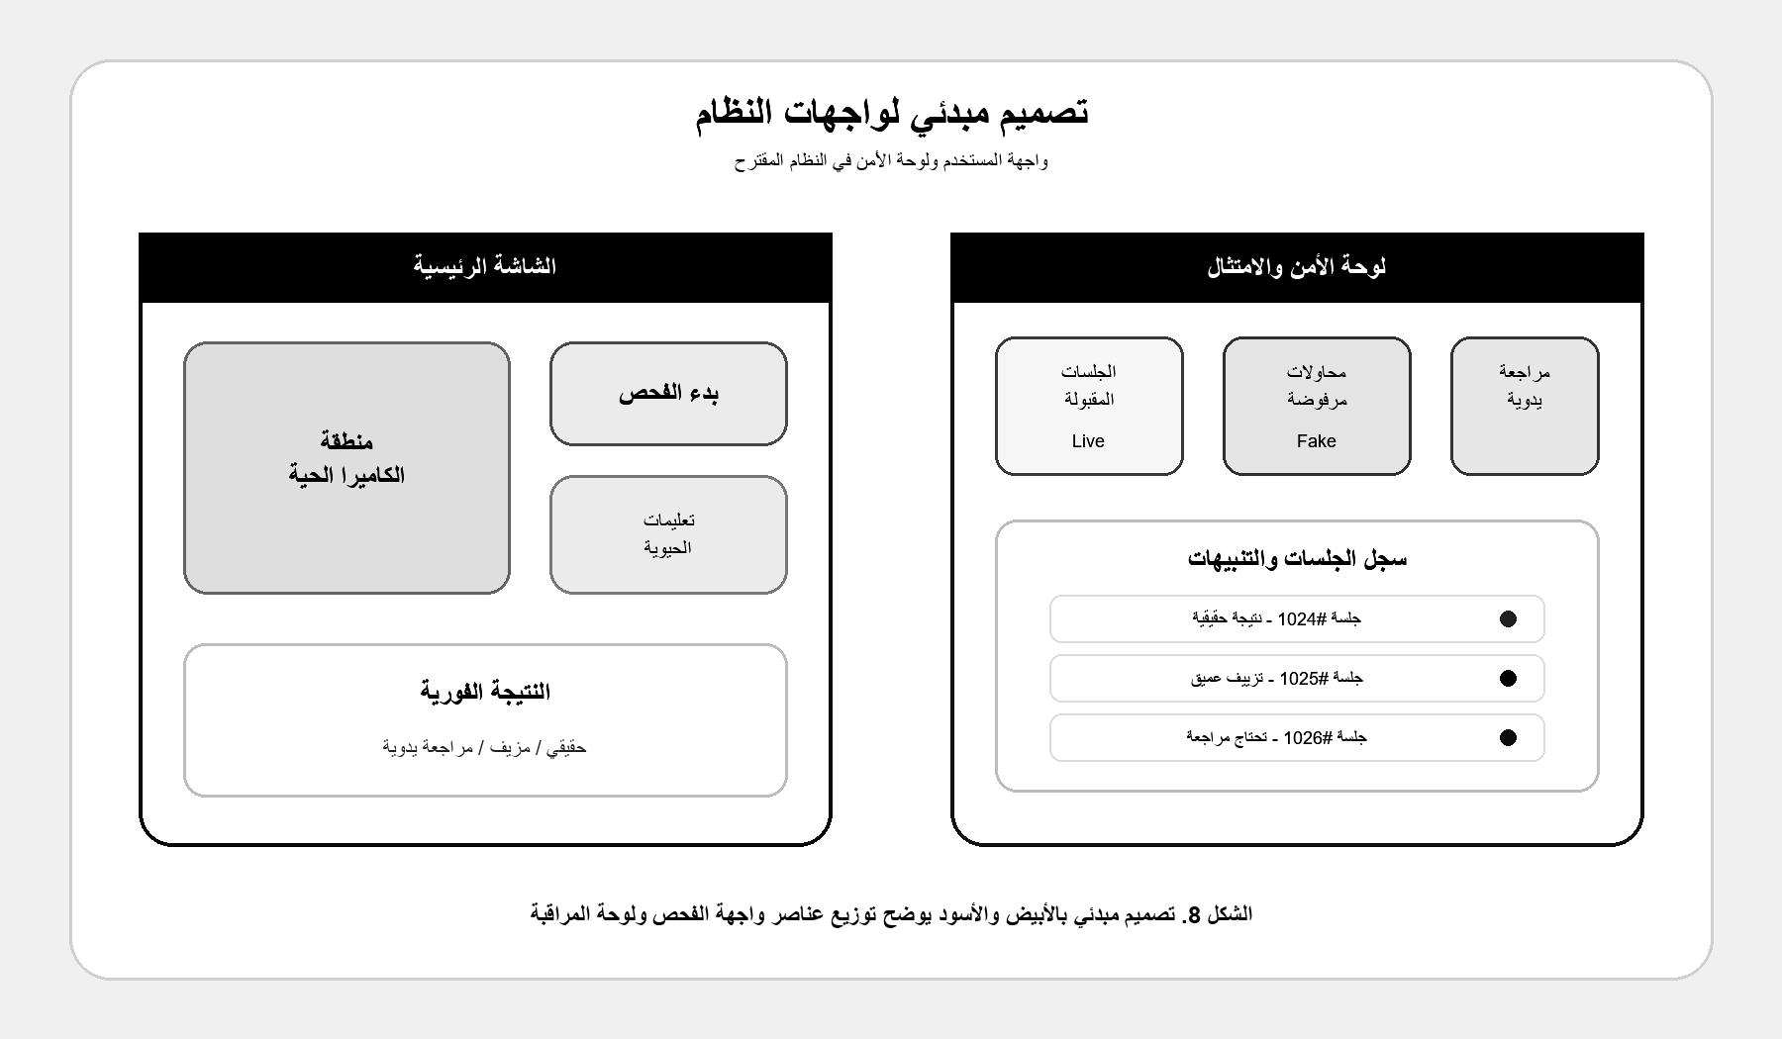
Figure 8. التصميم المبدئي بالأبيض والأسود لواجهات النظام

4.6 تنفيذ النظام
تتم عملية التنفيذ بتحويل التصميم السابق إلى مكونات برمجية مترابطة. يتم استخدام Python لتنفيذ معالجة الفيديو ونماذج الذكاء الاصطناعي، واستخدام OpenCV لاستخراج الإطارات والتعامل مع الكاميرا، واستخدام MediaPipe أو dlib لتتبع معالم الوجه. كما يمكن استخدام TensorFlow/Keras أو PyTorch لبناء نموذج كشف التزييف، واستخدام Flask أو FastAPI لربط النموذج بواجهة المستخدم.
الأداة | دورها في التنفيذ
Python | تنفيذ منطق النظام ومعالجة البيانات وتشغيل نماذج الذكاء الاصطناعي.
OpenCV | فتح الكاميرا، استخراج الإطارات، تحسين جودة الصورة، وقص الوجه.
MediaPipe / dlib | تتبع معالم الوجه وحركة العين والرأس والفم للتحقق من الحيوية.
TensorFlow/Keras أو PyTorch | تدريب وتشغيل نموذج كشف التزييف العميق.
Flask أو FastAPI | بناء واجهة برمجية تربط الواجهة الأمامية بمحركات الذكاء الاصطناعي.
HTML / CSS / JavaScript | تنفيذ واجهات المستخدم ولوحة الأمن بشكل تفاعلي.
SQLite أو PostgreSQL | تخزين بيانات الجلسات والقرارات والتنبيهات وسجلات النظام.

4.7 خطوات عمل النظام
يمر تنفيذ عملية التحقق بعدة خطوات متتابعة كما يلي:
1. يقوم المستخدم بتسجيل الدخول أو بدء جلسة التحقق من الواجهة الرئيسية.
2. يفتح النظام الكاميرا ويتأكد من ظهور الوجه بوضوح داخل الإطار.
3. يتم استخراج عدد مناسب من الإطارات وإرسالها إلى مرحلة المعالجة الأولية.
4. يحلل نموذج كشف التزييف الإطارات ويحسب درجة الاشتباه في التلاعب.
5. يطلب النظام حركة عشوائية من المستخدم ويتحقق من الحيوية باستخدام تتبع معالم الوجه.
6. تدمج وحدة القرار النتائج وتعرض القرار النهائي مع حفظ الجلسة في قاعدة البيانات.
7. تظهر الحالات المشبوهة في لوحة الأمن لمراجعتها واتخاذ الإجراء المناسب.

4.8 خلاصة الفصل
تناول هذا الفصل مرحلة التصميم والتنفيذ للنظام المقترح، فتم توضيح وحدات النظام، وتصميم الواجهات، والهيكل العام، والأدوات المستخدمة في التنفيذ، بالإضافة إلى خطوات عمل النظام منذ فتح الكاميرا وحتى إصدار القرار النهائي. ويساعد هذا التصميم على بناء نظام واضح وقابل للتطوير لحماية عمليات التحقق من الهوية من التزييف العميق ومحاولات انتحال الشخصية.

الفصل الخامس
النتائج والتوصيات والخاتمة

5.1 تمهيد
يعرض هذا الفصل النتائج التي توصل إليها المشروع، ويقدم تقييمًا تجريبيًا مضبوطًا للأداء وزمن الاستجابة واستهلاك الموارد، ثم يوضح قابلية التشغيل بموارد محدودة وتوصيات التطوير المستقبلية والمصادر والخاتمة العامة للمشروع.

5.2 النتائج
الغرض من هذا المشروع هو تطوير نظام ذكي يعتمد على نماذج الشبكات العصبية العميقة، مثل الشبكات العصبية التلافيفية (CNN) والمحولات البصرية (ViT)، لكشف الوسائط المزيفة والتحقق من الحيوية بدرجة موثوقية مرتفعة، بما يعزز الأمن السيبراني ويحمي الهويات الرقمية من التزوير والاقتران الضار بين الوجه الحقيقي والمحتوى المصطنع.
- نجح التصميم المتكامل للنظام في الجمع بين كشف التزييف العميق والتحقق من الحيوية ضمن مسار قرار واحد، بدل تشغيل كل وظيفة في نظام منفصل.
- أظهرت مجموعة الاختبار المضبوطة المكونة من 11 تجربة كاميرا أن النظام أصدر قرارًا آليًا في 10 حالات، بينما حوّل حالة حقيقية منخفضة الجودة إلى المراجعة البشرية. وتُعرض المقاييس التفصيلية وحدودها في القسم 5.4.
- أظهر النظام قدرة على رصد محاولات الانتحال (Spoofing Attacks) والتحقق من الحيوية (Liveness Detection) عبر تحليل الإيماءات الدقيقة وحركة العين والرأس وملمس البشرة بين الإطارات.
- ساهم دمج درجتي كشف التزييف والحيوية في رفع موثوقية القرار وتقليل الاعتماد على فحص الصورة الثابتة وحدها.
- يوفر النظام أساسًا مناسبًا للاستخدام في التحقق من الهوية الرقمية (e-KYC) والخدمات المصرفية والبوابات الأمنية، مع تحويل الحالات الحدّية إلى مراجعة بشرية بدل إصدار قرار غير موثوق.
- أثبت التقسيم إلى وحدات مستقلة أن النظام قابل للتحسين والتحديث؛ إذ يمكن استبدال نموذج الكشف أو نموذج الحيوية من دون إعادة بناء التطبيق كاملًا.
ملاحظة منهجية: جميع النسب الواردة أدناه خاصة بعينة تجريبية صغيرة ومضبوطة، ولا تمثل دقة النموذج على مجموعات بيانات عامة أو على مستخدمين وأجهزة وظروف تصوير متنوعة.

5.3 قابلية التشغيل وكفاءة استخدام الموارد
من المهم التفريق بين مرحلتي التدريب والتشغيل. تدريب نموذج عميق كبير قد يحتاج إلى بطاقة رسومية قوية لفترة محدودة، ويمكن إنجازه مرة واحدة أو بصورة دورية على جهاز مختبر أو خدمة سحابية. أما تشغيل النموذج المدرّب لإصدار القرار (Inference) فهو أخف كثيرًا، ويمكن تنفيذه على حاسوب عادي أو هاتف عند اختيار نموذج خفيف وتحسينه بصورة صحيحة.
الخلاصة التنفيذية: النموذج الأولي والعرض أمام اللجنة لا يحتاجان إلى مزرعة خوادم؛ يمكن تشغيلهما محليًا على حاسوب محمول حديث بذاكرة 8 GB ومن دون بطاقة GPU مخصصة. أما الخادم أو البطاقة الرسومية فتصبح مطلوبة فقط عند تدريب النموذج أو عند وجود عدد كبير من جلسات التحقق المتزامنة، ويُحدد عددها باختبار الحمل الفعلي لا بالتقدير النظري.

5.3.1 وصايا تقنية لضمان التشغيل بموارد محدودة
- استخدام نموذج خفيف للنشر مثل MobileNetV3 أو EfficientNet-B0 أو MobileViT، مع إبقاء النماذج الكبيرة للمقارنة البحثية والتدريب فقط.
- قص منطقة الوجه من الإطار وتصغيرها إلى دقة مناسبة، مثل 224×224، بدل معالجة إطار الفيديو كاملًا؛ فهذا يقلل العمليات والذاكرة ويحافظ على المعلومات المهمة.
- استخراج عدد محدود من الإطارات الممثلة، مثل 5 إلى 8 إطارات في الثانية خلال نافذة قصيرة، ثم دمج درجاتها؛ فلا توجد حاجة لمعالجة كل 25 أو 30 إطارًا في الثانية.
- تطبيق مسار متدرج من مرحلتين: فحص سريع لجودة الصورة والحيوية أولًا، ثم تشغيل نموذج كشف التزييف الأعمق فقط عند الحاجة أو عند ارتفاع درجة الاشتباه.
- تحويل النموذج إلى ONNX Runtime وتفعيل دمج العمليات وتحسين الرسم الحسابي، ثم تجربة INT8 أو FP16 مع مقارنة الدقة قبل التحسين وبعده. يمكن أن تقلل أوزان INT8 حجم النموذج تقريبًا إلى الربع، لكن يجب التحقق من أثرها على الدقة لكل جهاز.
- تنفيذ جزء من المعالجة على جهاز المستخدم أو عند الحافة (Edge)، وإرسال النتيجة أو السمات الضرورية فقط بدل رفع الفيديو كاملًا؛ وبذلك ينخفض حمل الشبكة والخادم وتتحسن الخصوصية.
- فصل خدمة الواجهة وقاعدة البيانات عن خدمة الاستدلال، واستخدام طابور طلبات قصير للحالات المتزامنة بدل إنشاء خادم مستقل لكل مستخدم.
- تنفيذ التدريب وتحديث الأوزان خارج وقت التشغيل، ثم نشر ملف النموذج الجاهز؛ وبذلك لا تتحمل بيئة الإنتاج تكلفة التدريب.
- الاعتماد على القياس الفعلي للزمن والذاكرة والمعالج على الجهاز المستهدف، ثم زيادة الموارد تدريجيًا فقط عندما يثبت اختبار الحمل الحاجة إليها.

5.3.2 بنية تشغيل مقترحة حسب حجم الاستخدام
مستوى الاستخدام | الموارد المقترحة | التفسير
النموذج الأولي والعرض | حاسوب حديث بأربع أنوية أو أكثر، ذاكرة 8 GB، قرص SSD، وكاميرا. لا يلزم GPU مخصص. | جلسة واحدة أو عدد قليل من الجلسات المتتابعة، مع نموذج خفيف ومعالجة منطقة الوجه فقط.
تجربة مؤسسة صغيرة | محطة عمل أو خادم واحد بمعالج 8 أنوية، ذاكرة 16 GB وSSD. بطاقة GPU متوسطة اختيارية للتزامن الأعلى. | يكفي كبداية، ثم يُقاس زمن الاستجابة عند 1 و5 و10 جلسات متزامنة قبل إضافة أي خادم آخر.
نشر واسع النطاق | حاويات لخدمة الاستدلال مع توسع أفقي تلقائي، وموازن حمل، ومراقبة للأداء. | تُضاف النسخ عند تجاوز حدود زمن الاستجابة أو طول الطابور، ولا تُحجز مجموعة كبيرة من الخوادم بصورة دائمة.

5.3.3 خطة إثبات عملية أمام لجنة المناقشة
لإثبات أن النظام يعمل بموارد محدودة، يُشغّل النموذج على الجهاز المستهدف وتُسجل النتائج التالية في جدول الاختبار. القيم أدناه أهداف قبول مقترحة وليست نتائج نهائية ما لم تُقَس فعليًا.
المؤشر | طريقة القياس | هدف القبول المقترح
حجم النموذج | حجم ملف النموذج بعد التحويل والتحسين. | لا يزيد على 150 MB للنموذج المنشور.
استهلاك الذاكرة | أعلى ذاكرة للتطبيق أثناء جلسة واحدة. | لا يزيد على 2 GB على جهاز العرض.
زمن الاستدلال | الوسيط وP95 من لحظة اكتمال العينة حتى ظهور القرار. | وسيط ≤ 2 ثانية وP95 ≤ 3 ثوانٍ.
استخدام المعالج | متوسط CPU أثناء جلسة واحدة على الجهاز المستهدف. | أقل من 80% مع بقاء الواجهة مستجيبة.
أثر الضغط الكمي | مقارنة FP32 مع INT8 أو FP16 على مجموعة الاختبار نفسها. | انخفاض الدقة لا يتجاوز نقطة مئوية واحدة.
التحمل والتزامن | اختبار 1 ثم 5 ثم 10 جلسات مع تسجيل الأخطاء وطول الطابور. | لا فشل للطلبات؛ تُحدد نقطة التوسع من P95 الفعلي.

بهذه الخطة تصبح عبارة «النظام لا يحتاج إلى خوادم كثيرة» نتيجة قابلة للقياس: إذا حقق النموذج الأهداف السابقة على حاسوب واحد، يثبت أن الموارد الكبيرة ليست شرطًا للتشغيل الأساسي، وإنما خيار للتوسع عند زيادة عدد المستخدمين المتزامنين.

5.4 التقييم التجريبي وقياس الأداء
أُجري التقييم على التجارب ذات الحقيقة المرجعية المعروفة فقط، بهدف قياس المسار الكامل للنظام من التقاط الوجه إلى إصدار القرار. اعتُبرت هجمات إعادة العرض عبر كاميرا OBS الافتراضية فئة موجبة (Attack)، واعتُبرت جلسات الكاميرا المادية لمستخدم حقيقي فئة سالبة (Genuine).

5.4.1 نطاق العينة ومنهجية القياس
نوع التجربة | العدد | النتيجة المسجلة
كاميرا مادية - حقيقة مرجعية: حقيقي | 8 | 7 حقيقي + 1 مراجعة بشرية
إعادة عرض عبر OBS - حقيقة مرجعية: هجوم | 3 | 3 مخاطر مرتفعة
جلسات غير موسومة | 10 | مستبعدة من حساب الدقة
محاكاة واجهة ثابتة | 6 | مستبعدة لأنها لا تنفذ استدلالًا فعليًا

تُحسب الدقة وPrecision وRecall وSpecificity وF1 على الحالات التي أصدر فيها النظام قرارًا آليًا فقط، بينما تُعرض Coverage بصورة مستقلة لبيان نسبة الحالات التي لم تُحوّل إلى المراجعة البشرية. ويمنع هذا الفصل بين الدقة والتغطية إخفاء أثر حالات الامتناع عن القرار.

5.4.2 نتائج التصنيف
المقياس | القيمة | التفسير
حجم العينة الموسومة | 11 | 8 حالات حقيقية و3 هجمات إعادة عرض
التغطية الآلية | 90.9% | 10 قرارات آلية من أصل 11
دقة الحالات المغطاة | 100.0% | 10 قرارات صحيحة من أصل 10 قرارات آلية
Precision للهجوم | 100.0% | لم تُسجل حالة حقيقية مصنفة كهجوم
Recall للهجوم | 100.0% | كُشفت هجمات OBS الثلاث
Specificity | 100.0% | قُبلت 7 حالات حقيقية ولم تُرفض أي حالة حقيقية آليًا
F1-score | 100.0% | على القرارات الآلية داخل العينة المضبوطة
الصحة الكلية مع المراجعة | 90.9% | 10 نتائج صحيحة وحالة واحدة للمراجعة

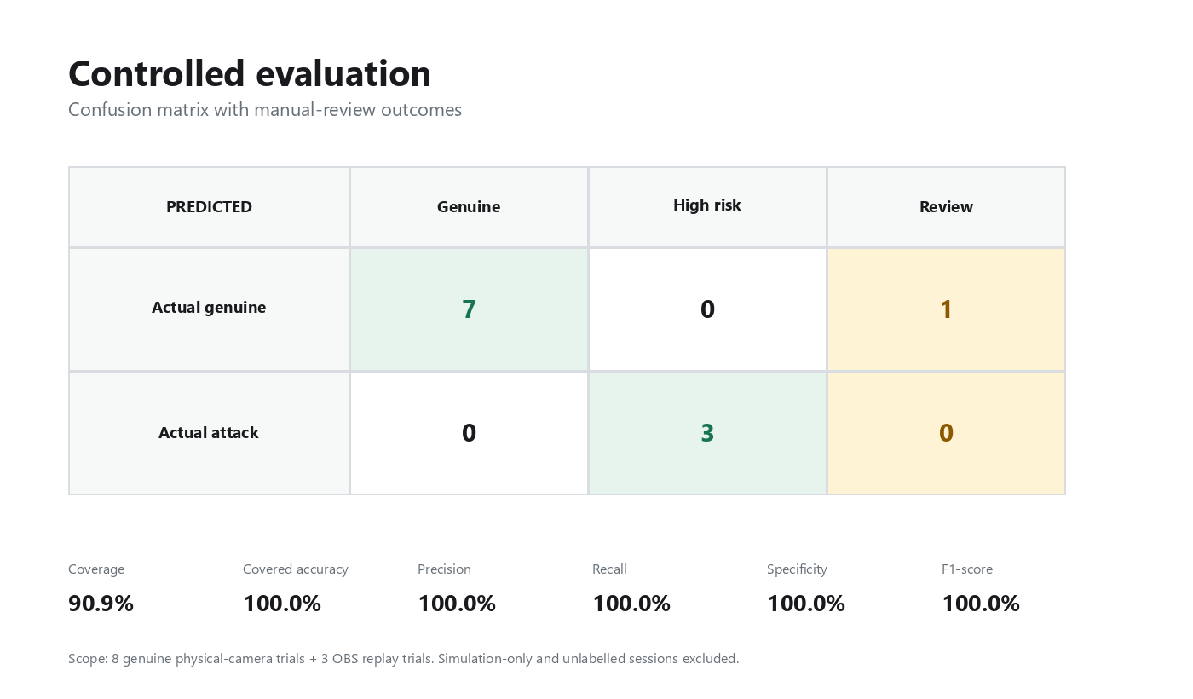
الشكل (5-1): مصفوفة الالتباس لنتائج الاختبار المضبوط مع إظهار قرار المراجعة البشرية.
قيد التفسير: يجب تفسير النسب السابقة بحذر؛ فهجمات OBS كُشفت أساسًا بإشارة سلامة المصدر الافتراضي، كما أن عدد التجارب صغير وينتمي إلى بيئة تشغيل واحدة. لذلك تُعد هذه النتائج إثباتًا لسلامة سير العمل وليست تقديرًا نهائيًا لقدرة نموذج كشف التزييف على التعميم.

5.4.3 زمن الاستجابة
بلغ متوسط الزمن من بدء التحقق حتى إصدار القرار 14.65 ثانية، وبلغ الوسيط 14.73 ثانية، وتراوح الزمن بين 8.53 و22.67 ثانية. يشمل القياس تنفيذ تحديات الحيوية والتقاط العينات والاستدلال بعد توفر النموذج في ذاكرة التخزين المؤقت للمتصفح، ولا يشمل زمن تنزيل النموذج في أول تشغيل.
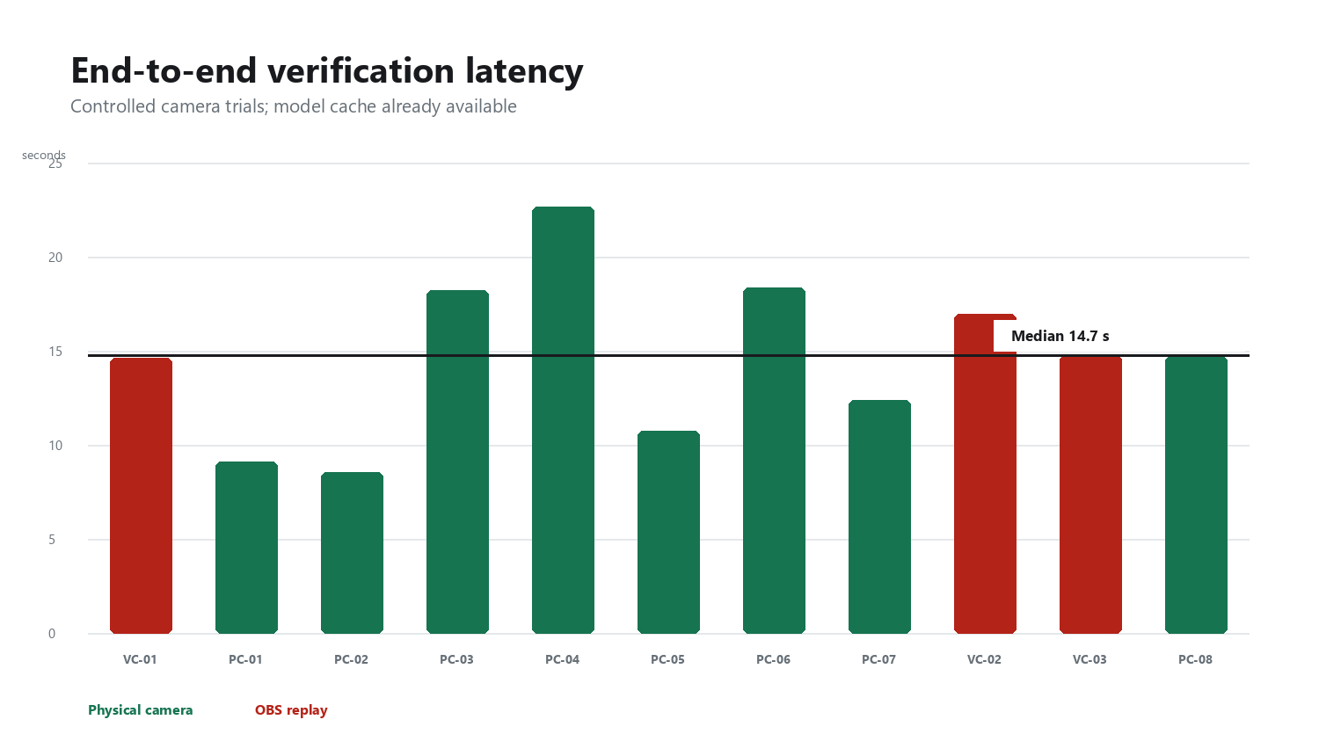
الشكل (5-2): زمن التحقق الكامل لكل تجربة في العينة المضبوطة.

5.4.4 قياس الموارد وإثبات عدم الحاجة إلى خادم GPU
أظهر القياس المحلي أن خدمة FastAPI استهلكت 25.7 MiB من الذاكرة في حالة الخمول، وأن متوسط الاستجابة لخمسين طلبًا محليًا إلى واجهة بيانات المقاييس بلغ 11.0 ms. وبلغ حجم قاعدة SQLite التي تحتوي على 27 سجل جلسة 32 KiB، بينما بلغ حجم الحزمة الساكنة للمتصفح 59.5 MiB، ومعظمها ملفات WASM ونموذج معالم الوجه التي تُنزّل وتُخزّن مؤقتًا على جهاز المستخدم.
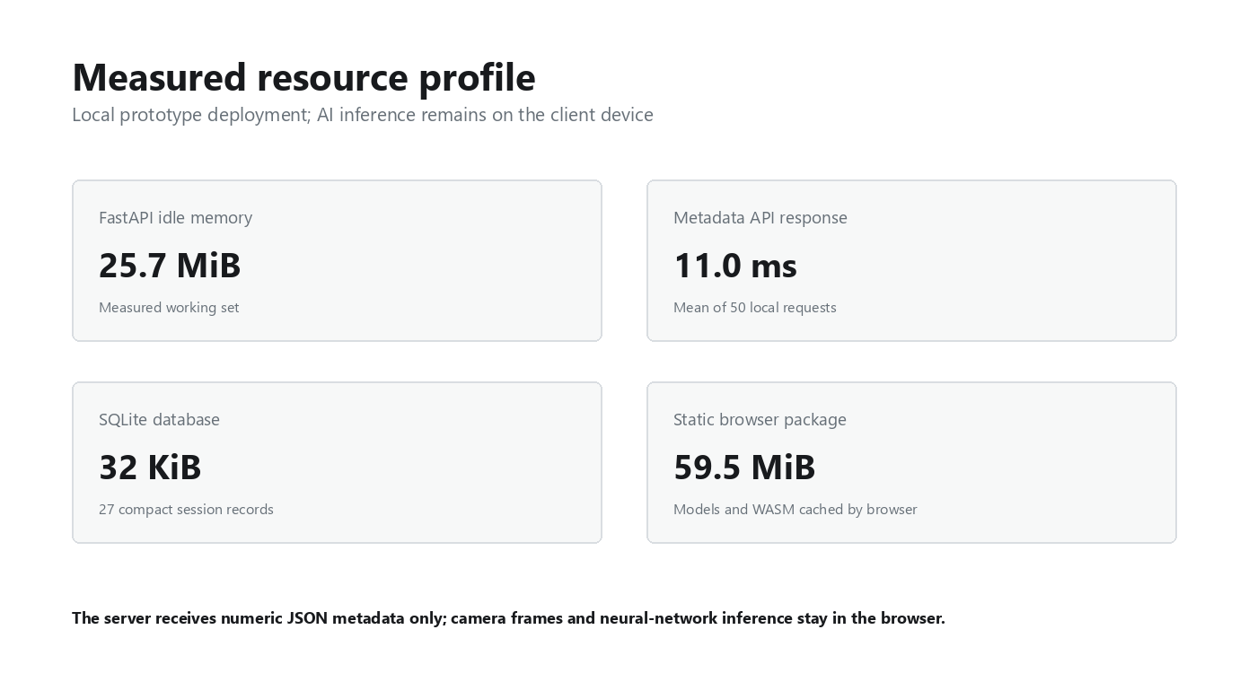
الشكل (5-3): ملف الموارد المقاس للنموذج الأولي المحلي.
تثبت هذه البنية أن التشغيل الأساسي لا يحتاج إلى خادم GPU؛ فالاستدلال العصبي وتحليل الإطارات يحدثان داخل المتصفح باستخدام WebGPU أو WASM، بينما يستقبل الخادم بيانات JSON رقمية صغيرة فقط. يلزم خادم أقوى عند التدريب أو عند زيادة عدد المستخدمين المتزامنين وخدمات الإدارة، وليس لتنفيذ جلسة العرض الفردية.

5.4.5 حدود التقييم
حجم العينة: تتكون العينة من 11 تجربة فقط ولا تشمل تنوعًا كافيًا في الأشخاص والأجهزة والإضاءة والخلفيات.
معايرة المصنف: استقر خطر النسيج عند نحو 50.8% في جميع التجارب المقاسة، مما يدل على عدم كفاية معايرة نموذج النسيج الحالي، واعتماد القرار التجريبي بدرجة أكبر على الحيوية وسلامة المصدر.
سلامة المصدر: اكتشاف OBS يعتمد على اسم جهاز الكاميرا الافتراضية، وهو إجراء دفاعي أولي يمكن التحايل عليه إذا تغير اسم الجهاز؛ لذلك لا يعد بديلًا كاملًا لتقنيات Presentation Attack Detection.
نطاق الهجوم: لم تُختبر بعد هجمات الصور المطبوعة والشاشات الخارجية والأقنعة ثلاثية الأبعاد والإضاءة الضعيفة والحجب الجزئي.
الاعتماد على المتصفح: يتغير الأداء باختلاف دعم WebGPU وسرعة الجهاز، وقد ينتقل النظام إلى WASM على الأجهزة غير المدعومة.

5.4.6 توصيات التحقق العلمي التالي
مجموعة بيانات مستقلة: اختبار النموذج على FaceForensics++ أو DFDC أو بيانات محلية موسومة لم تدخل في التدريب، مع تقسيم ثابت للتدريب والتحقق والاختبار.
معايرة العتبة: حساب منحنى ROC وAUC واختيار العتبة على مجموعة التحقق، ثم تثبيتها قبل اختبار المجموعة النهائية.
مقاييس القياسات الحيوية: إضافة FAR وFRR وEER ومقاييس APCER وBPCER وفق مبادئ ISO/IEC 30107-3.
اختبار متعدد الأجهزة: إعادة القياس على أجهزة مختلفة وفي ظروف إضاءة ومسافات وجودة كاميرا متنوعة، مع فصل زمن أول تشغيل عن زمن التشغيل بعد التخزين المؤقت.
سجل تقييم مستقل: إضافة حقل للحقيقة المرجعية وبيانات السيناريو في قاعدة تقييم منفصلة عن سجل التشغيل الفعلي، لضمان إمكانية إعادة حساب النتائج ومراجعتها.

5.5 التوصيات
- توسيع قاعدة البيانات: تحسين دقة النموذج بصورة مستمرة بتدريبه على مجموعات بيانات أحدث وأكبر، تشمل أساليب تزييف متطورة وظروف تصوير وإضاءة وأجهزة متنوعة.
- تطوير واجهة المستخدم: تصميم واجهة تفاعلية بسيطة وسلسة تعرض نسبة الاشتباه ونتيجة الحيوية بصورة رسومية واضحة للمستخدم العادي ولمحقق الأدلة الرقمية.
- المقارنة الهجينة: إجراء مقارنات منتظمة بين نماذج التعلم العميق المختلفة، مثل ResNet وEfficientNet وVision Transformers، ثم دمج النماذج الأفضل عندما يثبت الاختبار أن الدمج يحسن الدقة من دون تكلفة تشغيل غير ضرورية.
- الربط بالأنظمة الحية: دمج النظام مستقبلًا مع كاميرات المراقبة وأنظمة تسجيل الدخول البيومترية للمؤسسات للحصول على كشف مباشر، مع تطبيق ضوابط الخصوصية والتشفير وسياسات الاحتفاظ بالبيانات.
- التحويل إلى منصات متعددة: تطوير المشروع إلى تطبيق ويب متكامل أو تطبيق هاتف ذكي لنظامي iOS وAndroid، مع تشغيل الاستدلال محليًا كلما سمحت قدرات الجهاز.
- التقييم المستمر: اختبار النموذج على بيانات لم تدخل في التدريب، وقياس FAR وFRR وEER إلى جانب Accuracy، ومراجعة الأداء عبر درجات لون البشرة والأعمار والإضاءة المختلفة.

5.6 المصادر والمراجع
- Rössler, A., Cozzolino, D., Verdoliva, L., Riess, C., Thies, J., & Nießner, M. (2019). FaceForensics++: Learning to Detect Manipulated Facial Images. Proceedings of ICCV, 1–11.
- Dolhansky, B., Bitton, J., Pflaum, B., Lu, J., Howes, R., Wang, M., & Ferrer, C. C. (2020). The DeepFake Detection Challenge Dataset. arXiv:2006.07397; Meta AI.
- Kaggle. (2020). Deepfake Detection Challenge — Data. Competition dataset portal.
- Chollet, F. (2017). Xception: Deep Learning with Depthwise Separable Convolutions. Proceedings of CVPR, 1251–1258.
- Nguyen, T. T., Nguyen, Q. V. H., Nguyen, D. T., et al. (2022). Deep learning for deepfakes creation and detection: A survey. Computer Vision and Image Understanding, 223, 103525.
- Bendiab, G., Haiouni, H., Moulas, I., & Shiaeles, S. (2025). Deepfakes in digital media forensics: Generation, AI-based detection and challenges. Journal of Information Security and Applications, 88, 103935.
- Matthew, P., & Anderson, M. (2014). Novel Approaches to Developing Multimodal Biometric Systems with Autonomic Liveness Detection Characteristics. Studies in Computational Intelligence, 542, 121–138. Springer.
- ISO/IEC. (2023). ISO/IEC 30107-3:2023 — Biometric presentation attack detection — Part 3: Testing and reporting. International Organization for Standardization.
- Microsoft. (2026). ONNX Runtime: Quantize ONNX models. Official model optimization documentation.
- Microsoft. (2026). ONNX Runtime: Deploy on mobile. Official deployment and performance guidance.

5.7 الخاتمة
وفي ختام هذا العمل المتواضع، نرفع أكف الضراعة بالحمد والشكر لله العلي القدير الذي أنار لنا درب العلم، ووهبنا الصبر والتوفيق لإتمام هذا المشروع البرمجي ليخرج إلى النور.
كما يسرنا ويشرفنا أن نتقدم بأسمى عبارات الشكر والتقدير، وأصدق مشاعر الامتنان إلى أستاذنا الفاضل والمشرف على هذا البحث، الذي لم يبخل علينا بعلمه الوافر وتوجيهاته السديدة، فكان لنا خير سند ومنارة طوال مسيرتنا البحثية.
ولا يفوتنا أن نتوجه بفيض من الحب والعرفان إلى عائلاتنا الكريمة، آبائنا وأمهاتنا، الذين كانوا وما زالوا النبع الذي نستمد منه العزيمة، والدعاء الموصول الذي يذلل لنا الصعاب. شكرًا لكل من شد على أيدينا، ولكل من منحنا كلمة تشجيع صعدنا بها درجة في سلم النجاح.
نسأل الله العلي القدير أن يكون هذا العمل خالصًا لوجهه الكريم، ولبنة نافعة في صرح العلم والمعرفة، وأن يسهم في حماية الهوية الرقمية وتعزيز الثقة في الأنظمة الذكية.
قال تعالى: ﴿وَآخِرُ دَعْوَاهُمْ أَنِ الْحَمْدُ لِلَّهِ رَبِّ الْعَالَمِينَ﴾ [يونس: 10]

